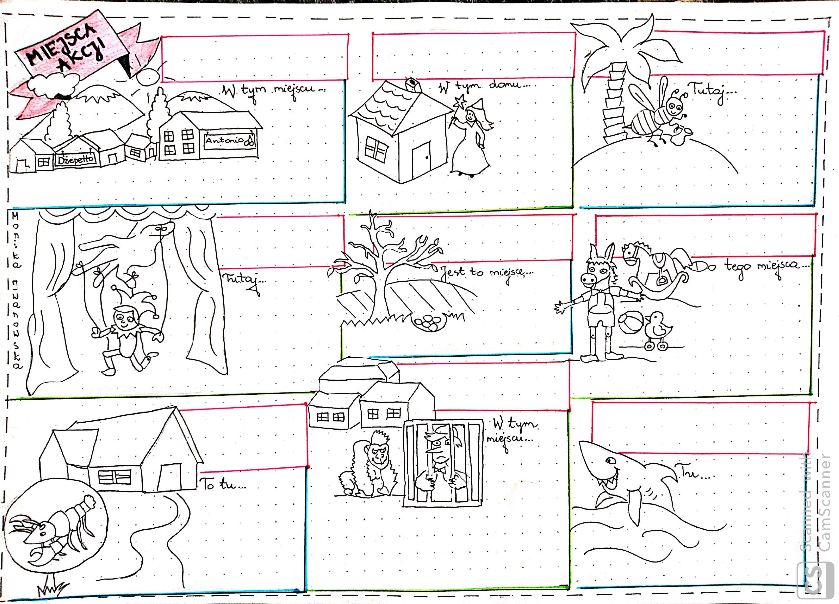

Plan wydarzeń –
Zadanie polega na ułożeniu w kolejności chronologicznej, a następnie przepisaniu go do zeszytu,
Oszustwa Lisa i Kota.
Pajac psem podwórzowym.
Pogoń za Dżeppettem.
Spotkanie z Wróżką na Wyspie Pracowitych Pszczół.
Ucieczka z domu.
Pragnienie o byciu chłopcem.
Bójka z kolegami i jej skutki.
Ucieczka do Krainy Zabawek.
Spotkanie z marionetkami i podarunek Ogniojada.
Rady Lisa i Kota.
Wpadnięcie w łapy zbójców.
Uratowanie Pinokia przez Wróżkę o Błękitnych Włosach.
Sprzedanie elementarza.
Narodziny pajaca.
Odnalezienie tatusia w brzuchu rekina.
Zamiana pajacyka w chłopca.
- Cechy baśni w utworze
Przypominamy, jakie cechy posiada baśń, następnie uczniowie uzupełniają kartę:
CECHA BAŚNI | W UTWORZE „PINOKIO”
Miejsce akcji bliżej nieokreślone – krainy wymyślone przez autora
Czas akcji bliżej nieokreślony
Występują bohaterowie realistyczni i fantastyczni

Mają miejsce wydarzenia realistyczne i fantastyczne

Charakterystyczne motywy:
– wróżki
– walka dobra ze złem
– podróż głównego bohatera
Często zawiera morał

